
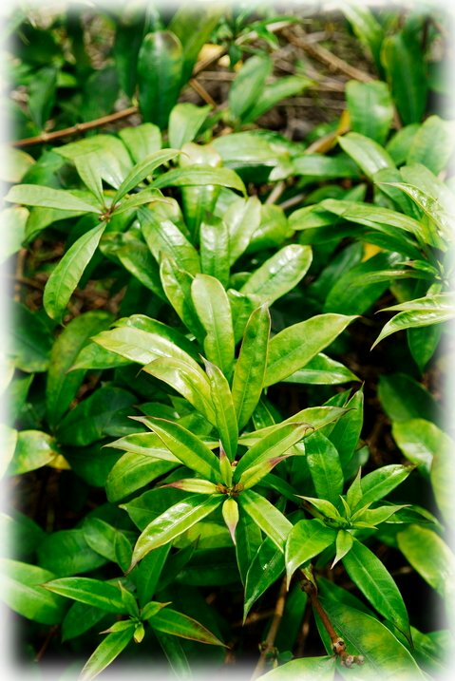 |  | 軟枝黃蟬
 |  | Allamanda cathartica Linn
 |  | 黃鶯、小黃蟬
 |  | 夾竹桃科
 |  | 軟枝黃蟬為常綠蔓性灌木，莖可長達６公尺，枝條不具攀緣性且柔軟下垂。花冠為鮮黃色，5～１２月開花，花蕾形如蟬蛹故名為黃蟬。  全株都有毒，乳汁毒性最強，誤食會有高燒、瀉痢、嘔吐等症狀；皮膚觸及汁液會出紅疹。
 |  | 盆栽，庭栽，花棚

草屯鎮富功國小 製

